Ios端和安卓端

1. 配件求购都没有按地区筛选显示，现在是所有地区显示的数据都一样。

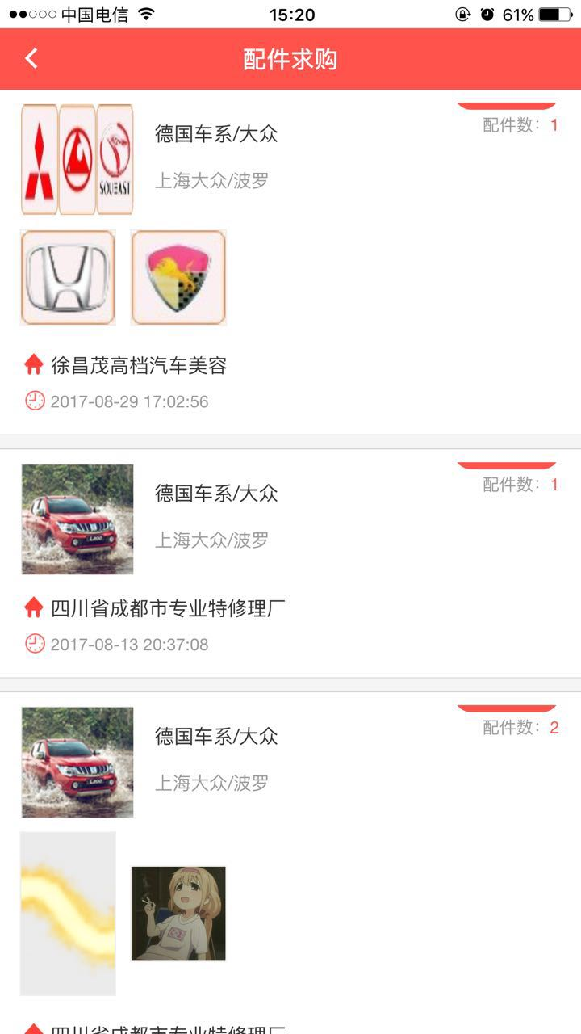

求购添加城市限制

1. **首次**进入轿车商家/货车商家界面，向左滑动一下，会直接到最后一个，然后滑动功能恢复正常（划一下过一个）。图片同下

A、另外，用品商家界面下现在仍然不支持滑动。

B、“输入地址查询”更改为“输入公司名称、主营产品查询”

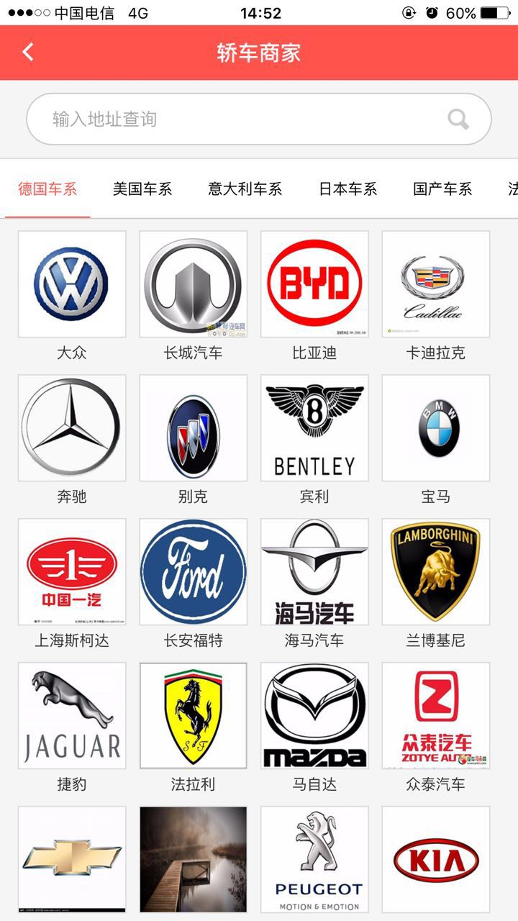

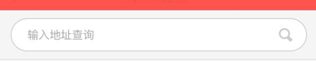



已调整

1. 个人中心—店铺管理--产品管理 刷新点为0时，右上角刷新点后面显示应为0，而且并不该有获取刷新点数据失败的提示。

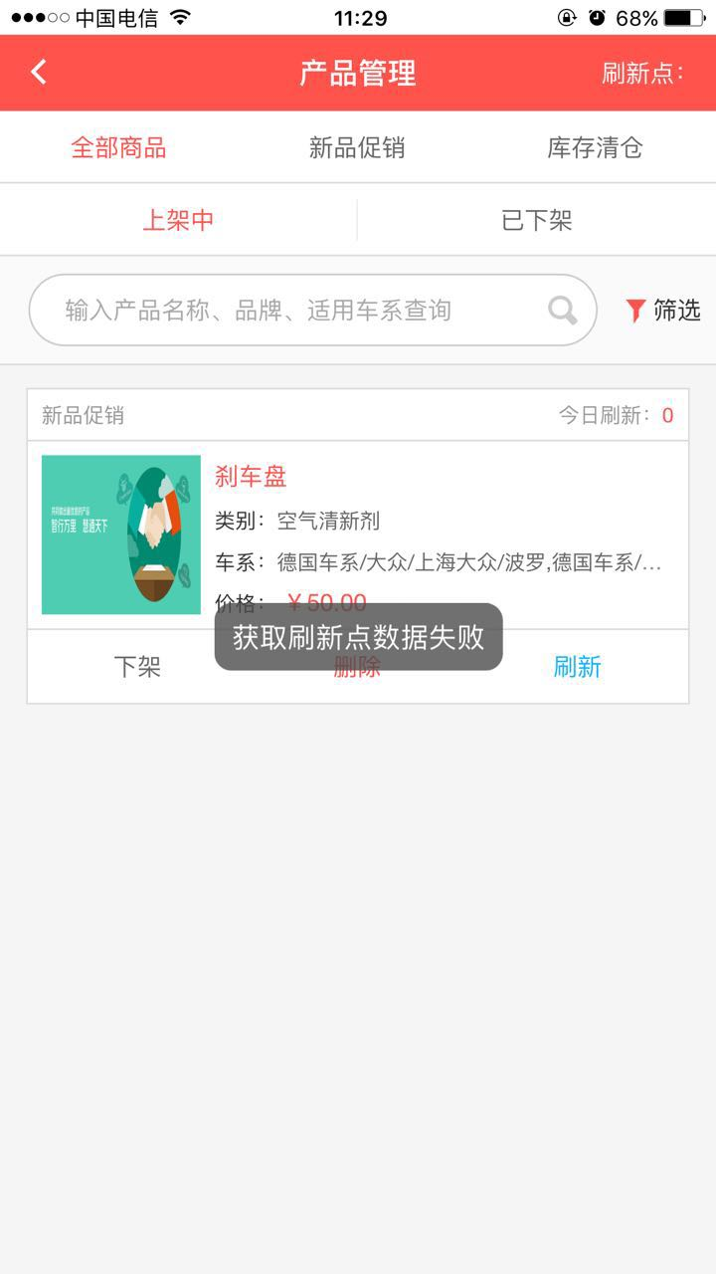 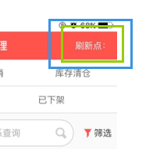

已调整

1. 个人中心—汽修厂轨迹

经销商只能查看注册时填写所在地区的省份的城市，而且现在还没有没有选择地区的功能，此处功能应参考原型补充完整。

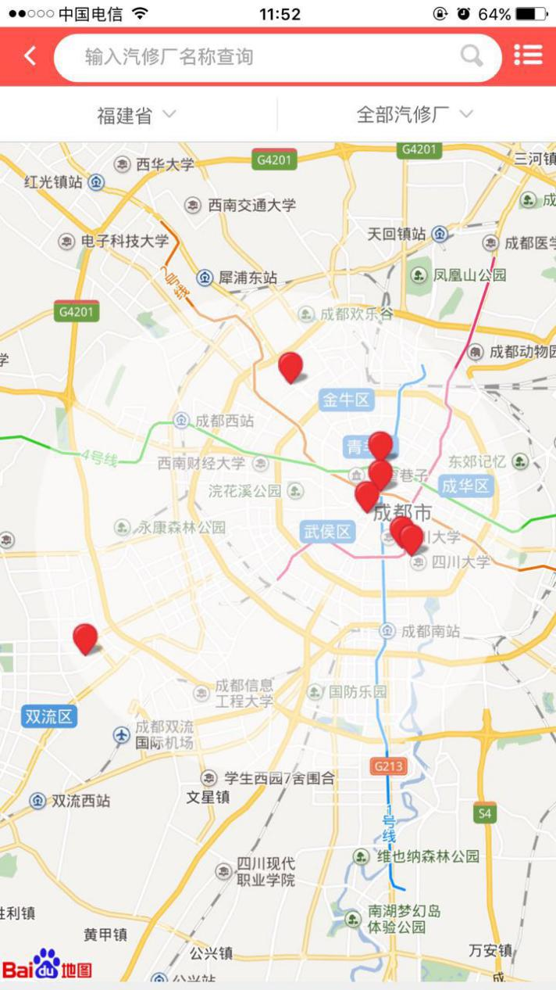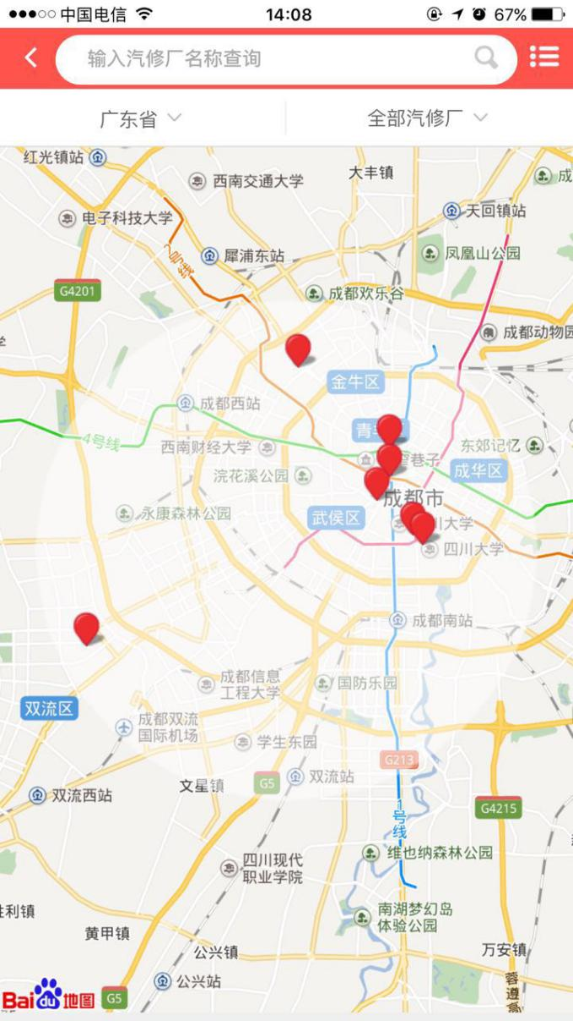

可选择地区，请点击测试

1. 个人中心—分享邀请

如原型所示，下面的部分缺失，需参考原型补充完整。

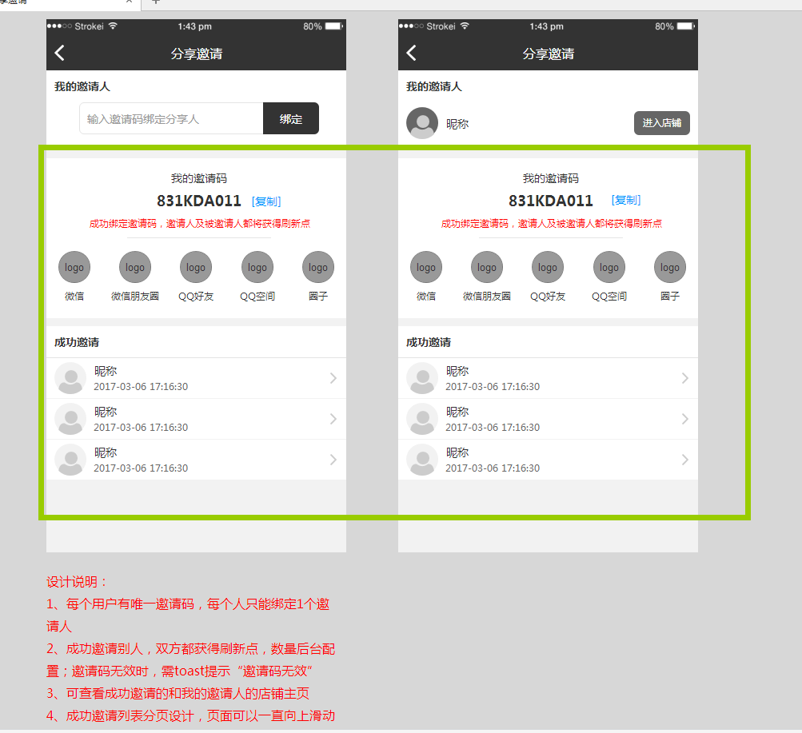 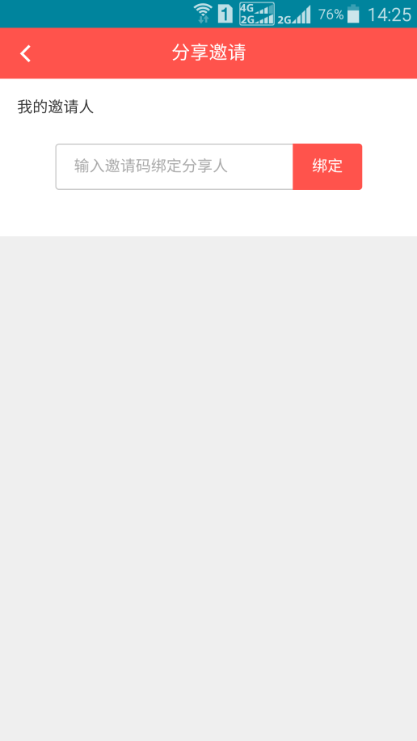

已调整

通知公告的信息暂时没有按照地区进行筛选。

原型上面并未说明需要按地区筛选

1. 企业名片的二维码扫描无效，显示该厂商不存在。

部分二维码无效，最新生成的可以使用

1. 微信二维码上传了，但是打不开，单独点二维码图片没效果，点底部导航栏上的微信图标也没效果。

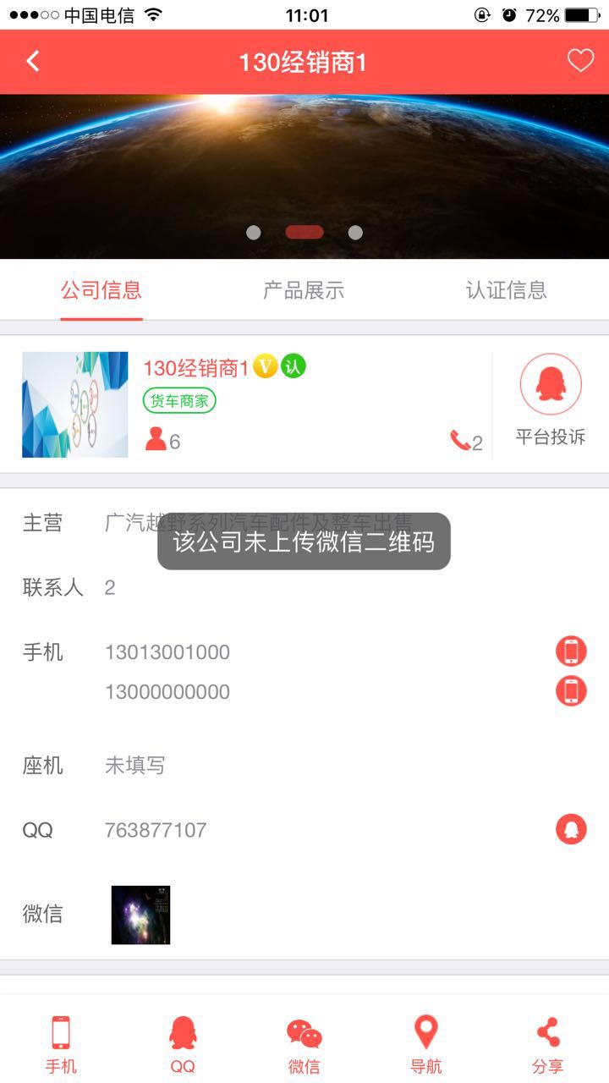

已调整

1. 开通月份价格后面缺少选择小圆圈。

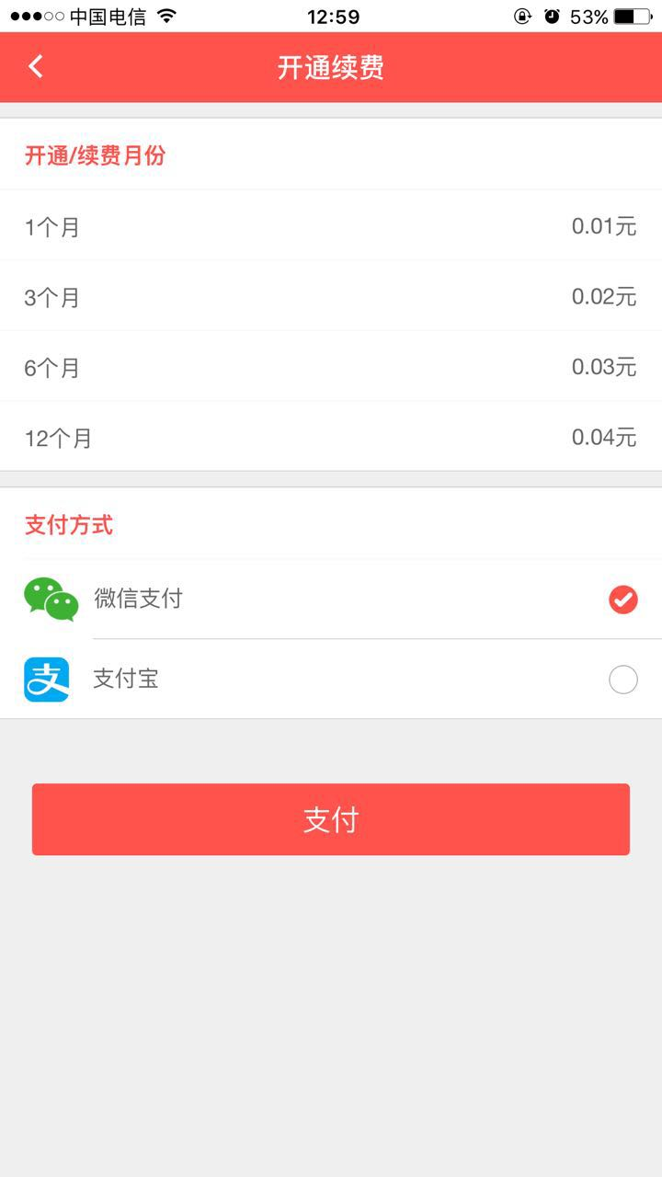 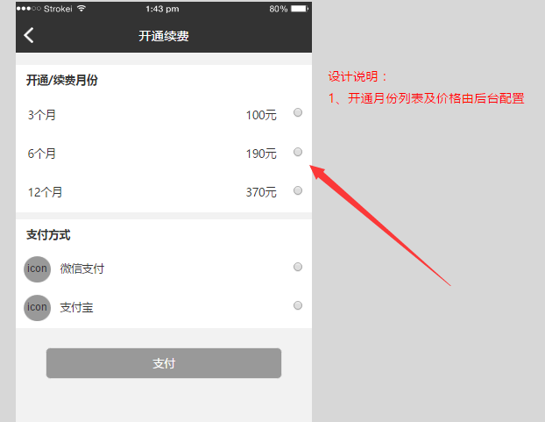

已调整

10、列表栏中手机、座机、QQ图标点了没反应，不能直接调用。

已调整

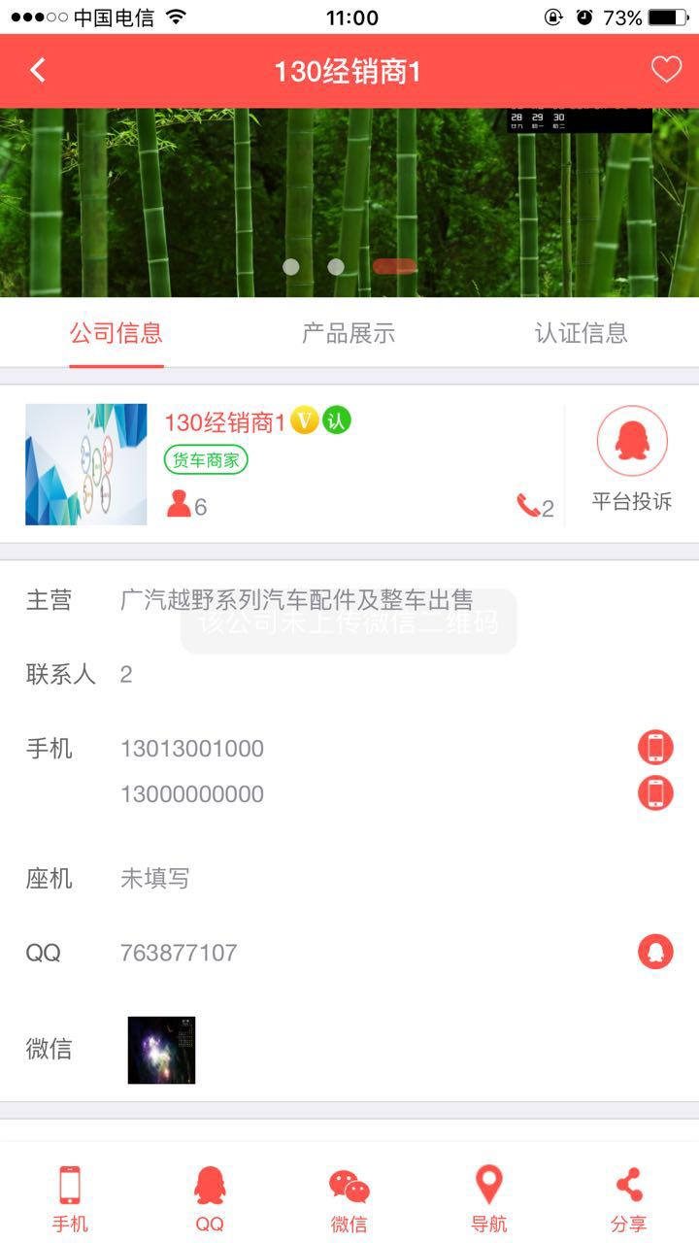

已调整

11、圈子的文本内容无法选中（这个是考虑到用户有选择复制邀请码的需求）。

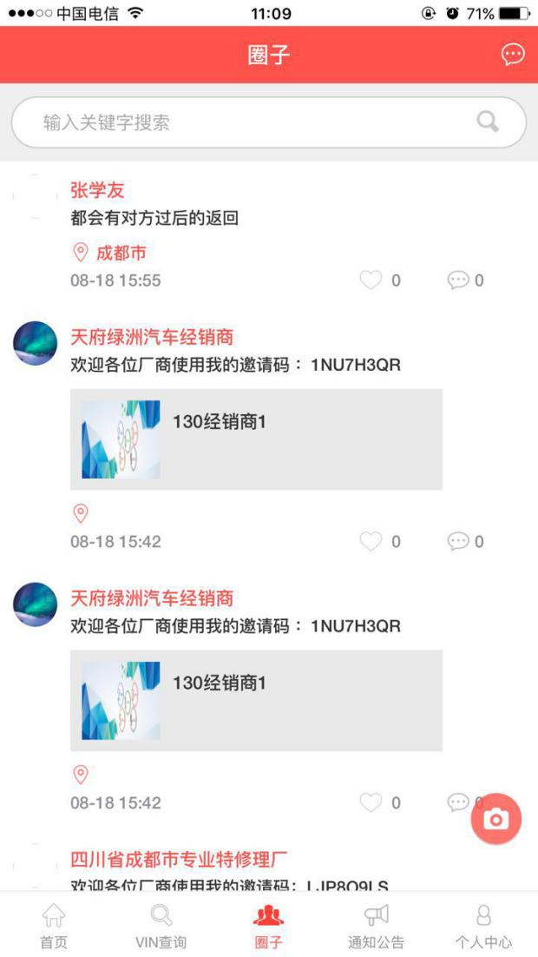

已调整

12、图片大小限制太小，头像、封面、banner图经常传不上去，并伴随图中的提示，而且支持多图上传的功能暂时没有（如发布圈子，应该是要支持多图上传），只能一张一张上传。

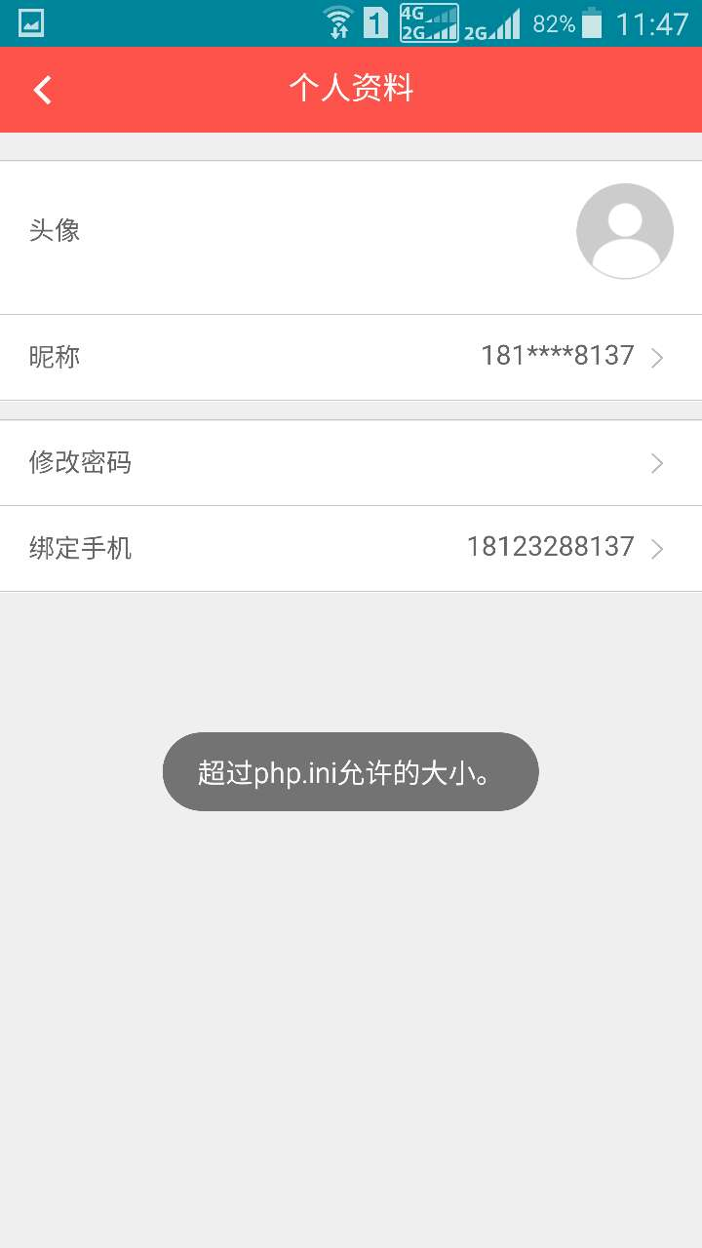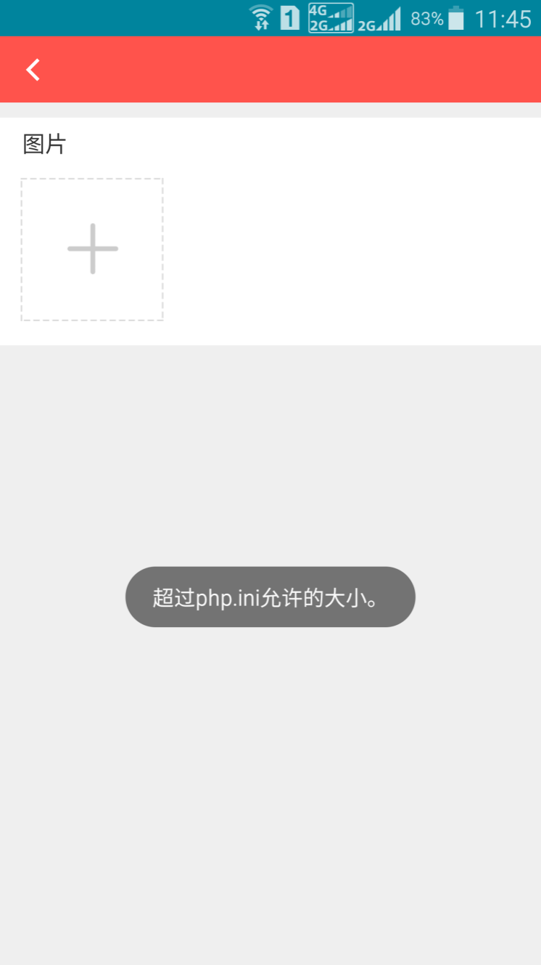

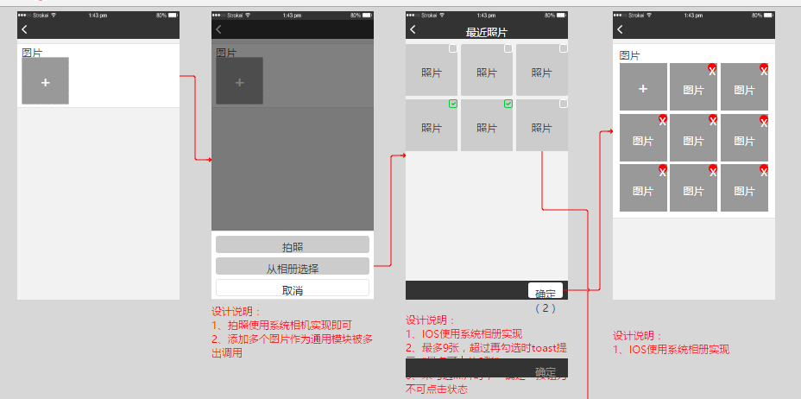

服务器配置问题

13、店铺收藏页面下，右上角搜索有问题，全部商家没有数据，点击车标没有进入一下步也没有确定，设置点击车标进入列表。

注：该问题同pc端店铺收藏的问题一样。

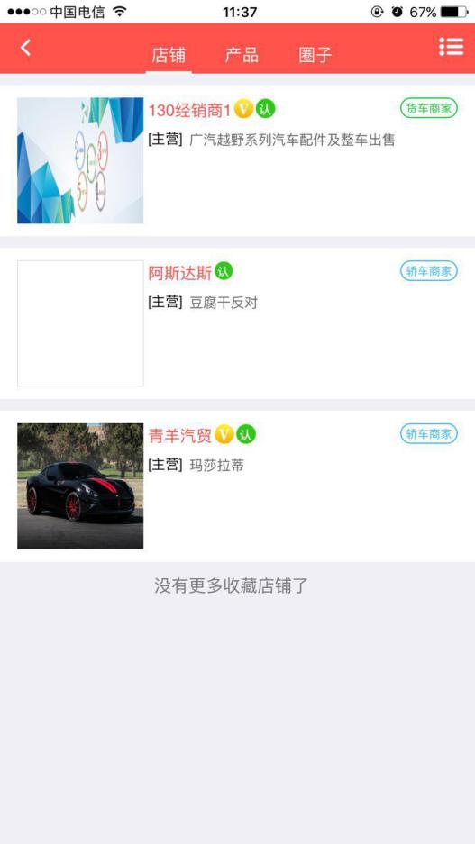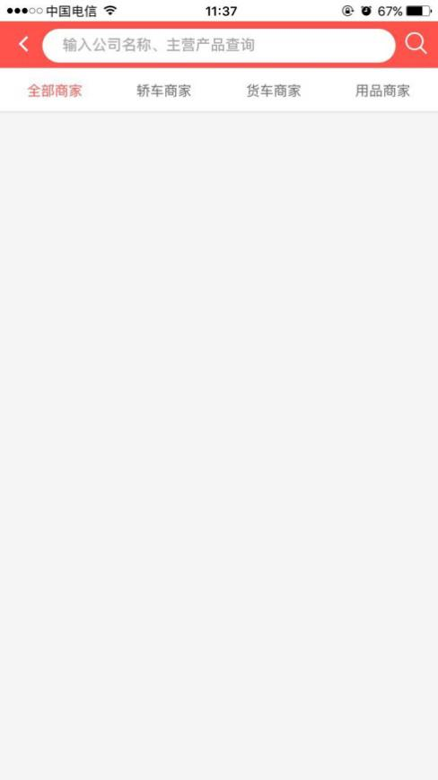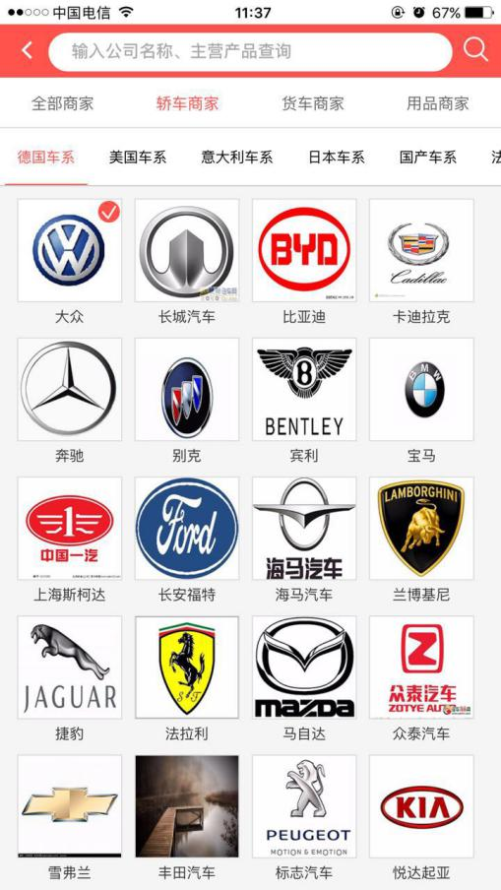

已调整

14、点开我的求购，有历史但是都空白的，下拉刷新才出现有。

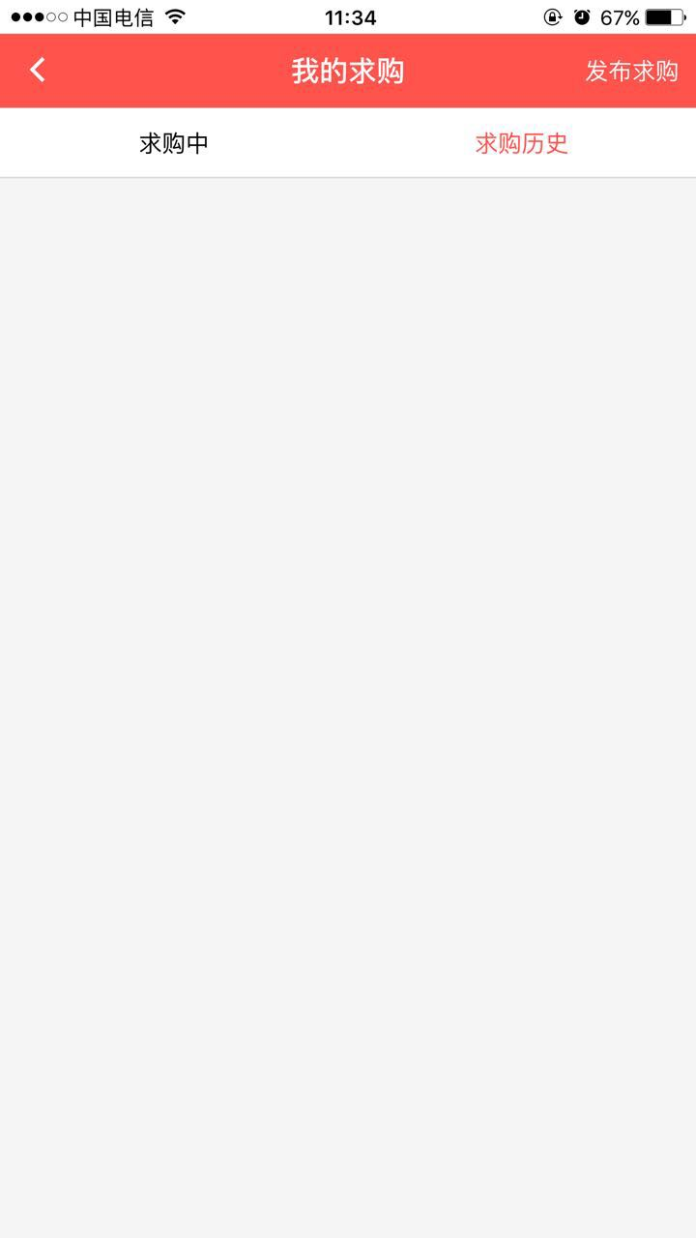

已调整

业务员端

1. 注册厂商时
2. 默认的信息“企业名称、手机、联系人、电话、QQ”（箭头所指内容）去除掉，保留空白即可。并且现在ios端是不能修改的。
3. 所属地区、企业坐标的问题同与其他端的问题一样，参考原型将功能补充完整。

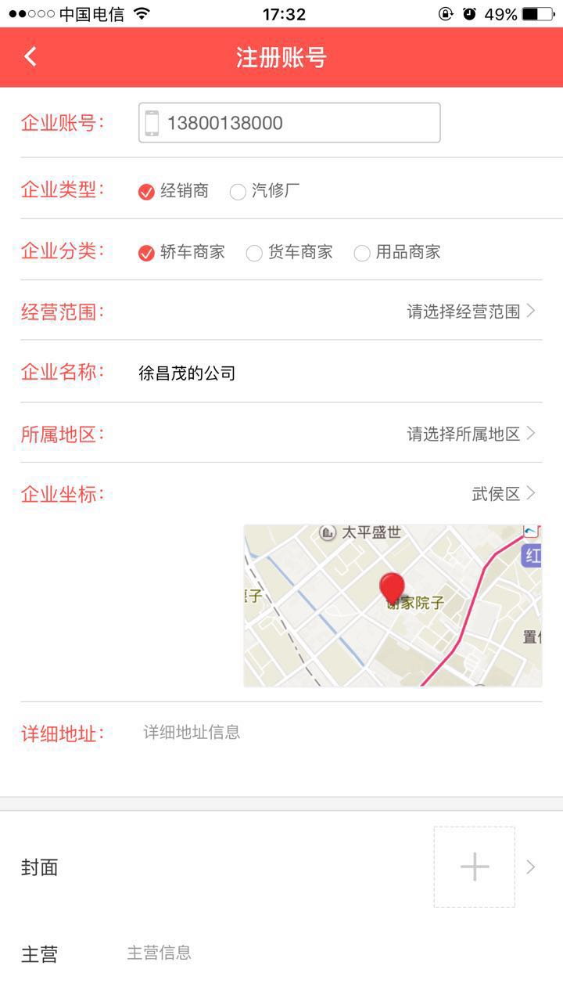 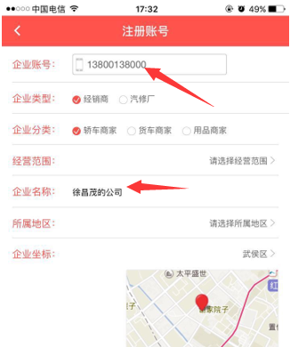

2、业务员在选择经营范围时不受3个车系限制

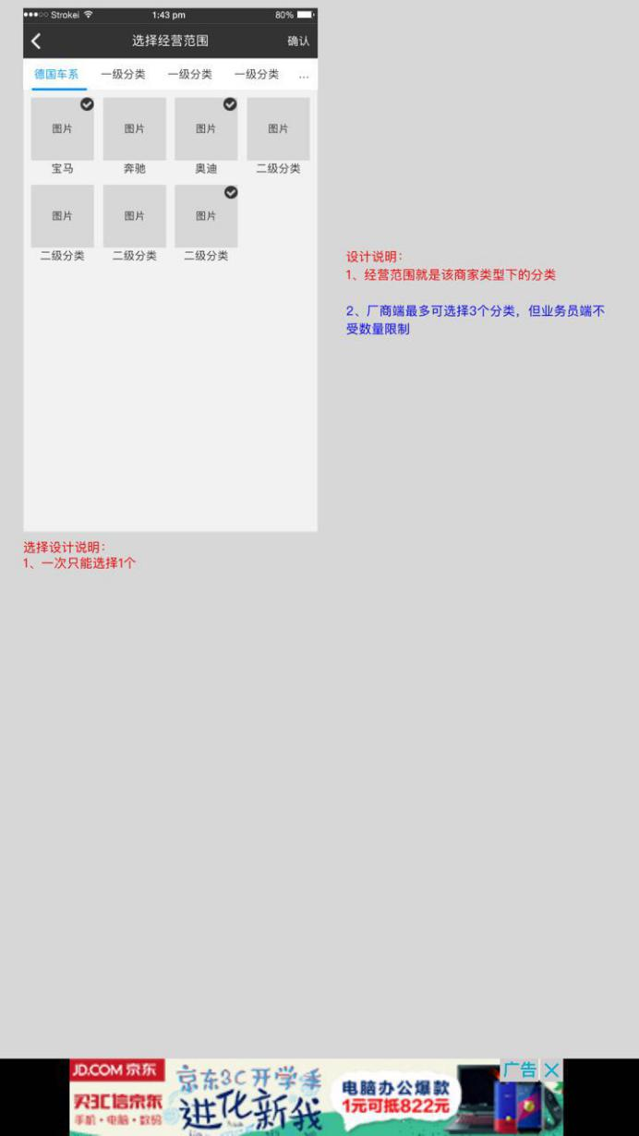 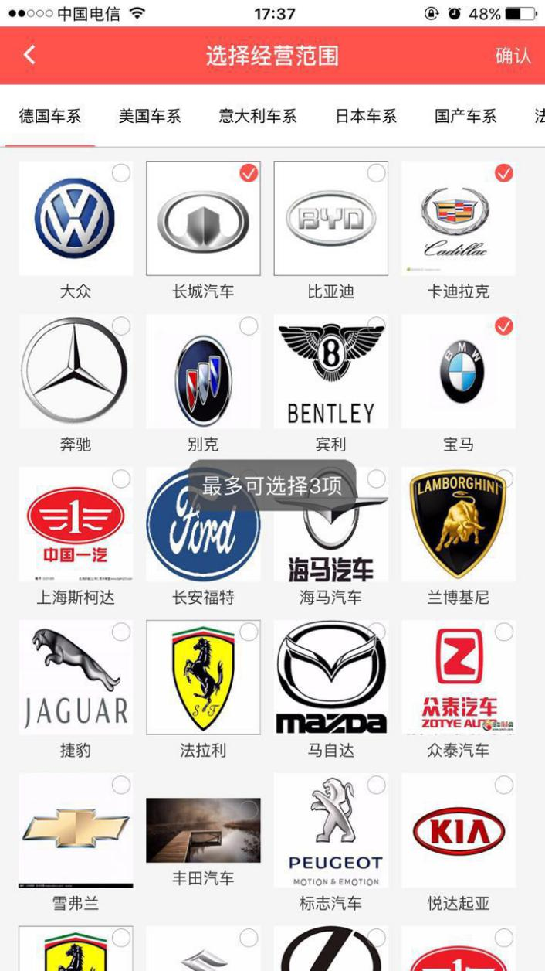

3、上头有筛选的数量合计数没做；经销商不用分级；这个要仔细对照一下这部分的原型，功能补充完善。

